МБКПУ «Печенгское межпоселенческое библиотечное объединение»
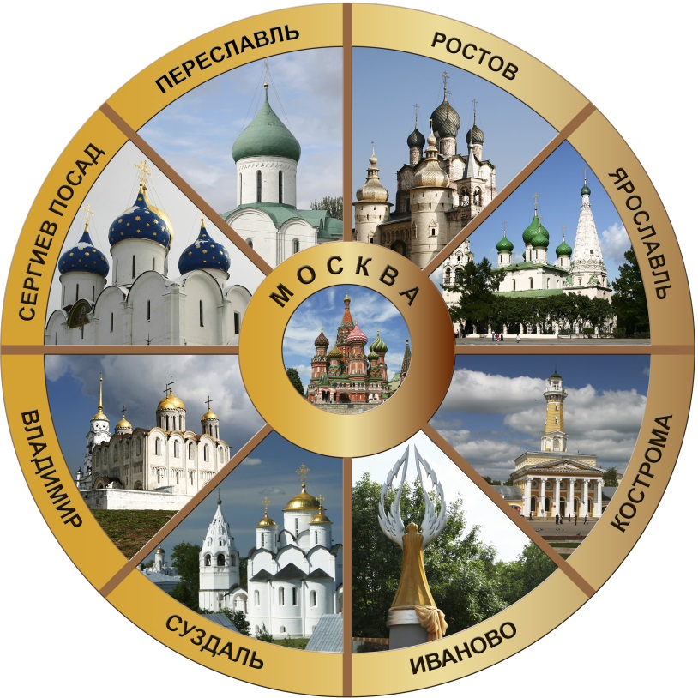

Золотое кольцо России

(к 50-летию туристического маршрута)

Памятка

Центральная детская библиотека
пос. Никель
2017
Россия – бескрайняя и многоликая страна, бесконечный источник удивительных впечатлений для любителей путешествий. Одним из символов-образов России стал легендарный, известный практически во всём мире туристический маршрут «Золотое кольцо». Он ассоциируется с историей страны, которая запечатлена в облике древнерусских городов центра России, с их редкими по красоте и исторической ценности архитектурными памятниками великолепными фресками и иконами, уникальными произведениями народных промыслов.
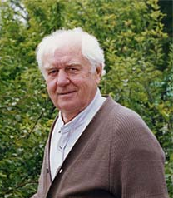
В 2017 году туристическому маршруту «Золотое кольцо» исполняется 50 лет. Автором идеи туристического маршрута по древнерусским городам и самого названия этого маршрута, такого образного и при этом удивительно точного, – стал московский журналист и писатель Юрий Александрович Бычков (1931-2016). В ноябре 1967 году Бычков проехал на своём автомобиле по намеченному ранее маршруту: Москва – Загорск (ныне – Сергиев Посад) – Переславль-Залесский – Ростов – Ярославль – Кострома – Иваново –
Юрий Александрович
Бычков

Суздаль – Владимир – Москва. Получилось кольцо,
некое ожерелье, состоящее из своеобразных драгоценных
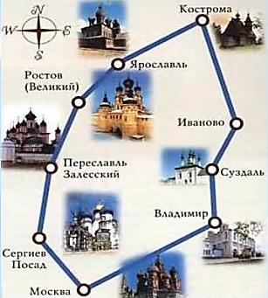
камней – старинных городов с бесценными архитектурными памятниками и уникальной культурой. По результатам поездки Юрий Бычков опубликовал цикл очерков о древнерусских городах под общим названием «Золотое кольцо» – приглашение в историческое путешествие по городам Руси. Первый из этих очерков был опубликован в «Советской культуре» 21 ноября 1967 г. Эта дата, следовательно, и является днём рождения нового туристического маршрута, которому, с лёгкой руки Ю.А. Бычкова, было присвоено имя – «Золотое кольцо».
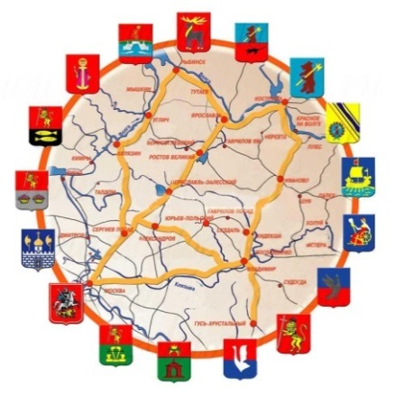
Нет утвержденного списка городов, составляющих Золотое кольцо, но бесспорно в него входят Владимир, Суздаль, Сергиев Посад, Ростов Великий, Ярославль, Кострома.
Многие туры включают также другие города Московской, Владимирской, Ярославской, Костромской, Ивановской областей. Всего более 20-ти интересных городов. Вместе они составляют сокровищницу русской культуры. «Золотое Кольцо» – наглядная энциклопедия древнерусской архитектуры.
Как правило все туры по «Золотому кольцу»начинаются и заканчиваются в Москве.
Мы остановимся на традиционном списке городов, составленном Юрием Александровичем Бычковым.
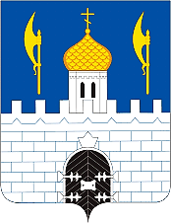
Сергиев Посад

Сергиев Посад известен туристам благодаря своей главной достопримечательности – Троице-Сергиевой Лавре, которая включена в список Всемирного наследия ЮНЕСКО. Город назван в честь Преподобного Сергия, основавшего крупнейший в России монастырь. Это самый большой монастырь в России, символ русского православия.
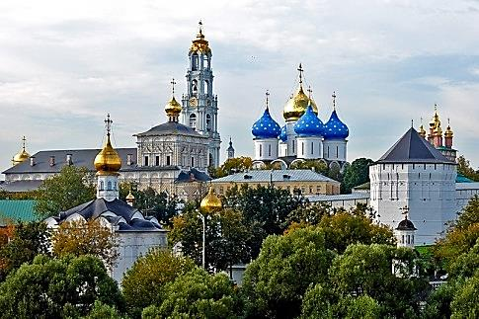
Многочисленные архитектурные сооружения Троице-Сергиевой Лавры выстроены лучшими зодчими страны в XV-XIX вв. Ансамбль монастыря включает более 50 зданий различного назначения. Помимо Троице-Сергиевой лавры, в городе располагается свыше 250 памятников истории и культуры, поэтому на осмотр всех достопримечательностей Сергиева Посада туристам рекомендуется выделить 2-3 дня. Следует особо отметить такие интересные объекты Сергиева Посада, как Московская Духовная академия, которая является самым старым учебным заведением в стране, а также уникальный Музей игрушки, в котором представлено свыше 30 тысяч работ местных мастеров.

Переславль-Залесский

У Плещеева озера, в ста километрах от Москвы находится Переславль-Залесский. Озеро Плещеево - жемчужина России, изумительное по красоте и чистоте - одна из главных ценностей Переславля-Залесского. Озеро - ледникового происхождения, его возраст - около 30 тысячи лет. Здесь в 1152 г. князь Юрий Долгорукий основал новый город. В 1692 году Петр I построил и спустил на воду Плещеева озера знаменитый ботик Петра и "потешную флотилию", принесшую Переславлю известность, как родине русского флота.
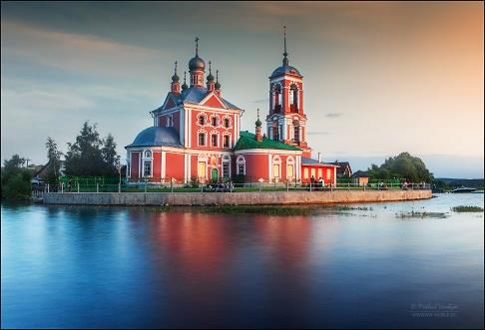
Переславль-Залесский - заповедное место, пленяющее туристов уютом и спокойствием узких улочек, а также удивительной красотой творений русского зодчества.
Достопримечательности Переславля-Залесского: Спасо-Преображенский собор, Никитский, Горицкий и Свято-Троицкий Данилов монастыри; Сорокосвятская церковь и Церковь Симеона Столпника, а также легендарный языческий Синь-камень у подножия Александровой горы. А также музеи города в том числе уникальный музей Утюга и музей Чайника.
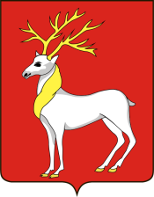
Ростов Великий

Ростов - один из древнейших городов Золотого кольца, раскинувшийся на берегу живописного озера Неро, известен с 862 года! Поэтому уже в давние времена его с уважением называли Великим. Ростов был одним из самых крупных русских городов, известным, как резиденция Ростовских митрополитов и центр летописания.
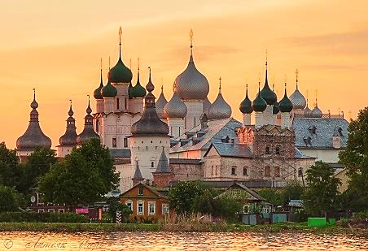
Самая замечательная часть города - Ростовский кремль. За его белыми стенами видны многочисленные купола церквей, колокола которых славятся своим мелодичным звоном. В Ростове вы обязательно полюбуемся знаменитой ростовской финифтью. Это очень красивые украшения с эмалью - броши, серьги, браслеты. Их делают здесь уже несколько столетий.
Достопримечательности Ростова: Ростовский Кремль, Спасо-Яковлевский ,Свято-Троицкий Варницкий и Авраамиев монастыри, определяющие своеобразие архитектурно-художественного лица города. Музеи Ростова: Музей финифти - обязательная часть всех экскурсионных программ, и музей древнерусского искусства.
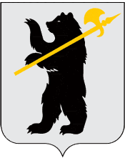
Ярославль

Ярославль - самый крупный город Золотого кольца. Он по праву считается одной из архитектурных столиц России.
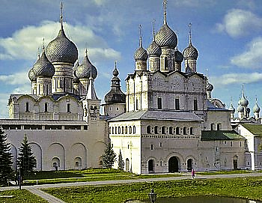
История Ярославля начинается в 1010 году с князя Ярослава Мудрого, заложившего крепость в районе слияния рек Волга и Которосль. Город Ярославль, впервые упоминаемый в летописи 1071 года, в 1463 году присоединен к Московскому княжеству, а к XVIII веку становится крупным торговым и ремесленным центром России. История Ярославля переплетается с именами князя Пожарского, поэта Некрасова, певца Собинова, скульптора Опекушина и др.
Ярославль - величественный город, раскинувшийся на высоком берегу Волги, богатый архитектурными и культурными памятниками русской истории.
Достопримечательности Ярославля: Спасо-Преображенский монастырь, Успенский собор, церкви Николы Надеина, Ильи Пророка и Иоанна Предтечи. Храмовый комплекс в Коровниках (церковь Иоанна Златоуста, Владимирская церковь, колокольня и Святые ворота), Парк Тысячелетия. Музеи Ярославля: Художественный музей, а также коллекция иконописи XIII— XVII в, размещенная в здании бывших Митрополичьих палат.
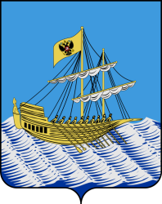
Кострома

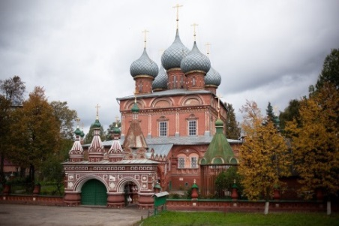
Кострома - крупный речной порт. Город был основан в 1152 г. Юрием Долгоруким во время его военного похода. Если посмотреть на план города, можно заметить, что улицы здесь расположены в виде веера. Есть легенда, которая это объясняет. Когда императрица Екатерина II приказала перестроить город, её спросили, какой она хочет видеть Кострому. В этот момент императрица развернула веер. Вот город и сделали таким необычным.
Кострома считается родиной Снегурочки. Одной из главных городских достопримечательностей является терем внучки Деда Мороза. Костромские земли являются родиной основателя первого российского театра - Федора Волкова.
Достопримечательности Костромы: Богоявленско-Анастаcиин женский монастырь, Свято-Троицкий Ипатьевский монастырь, Церковь Воскресения на Дебре, Спасо-Запрудненская церковь. Музеи Костромы: музей ювелирного искусства, музей народных промыслов «Петровская игрушка», музей деревянного зодчества «Костромская слобода».

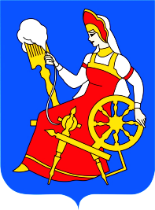
Иваново

Иваново молодой город, его история ведет свое начало с 1871года. Длительное время Иваново являлся сердцем текстильной промышленности. Текстильные изделия были визитной карточкой города. Но это далеко не всё чем он прославился. Тут расположены такие памятники архитектуры как: Щудровская палатка и деревянная церковь Успения, усадьба Александра Дюрингера, возведенная в 1910 году. А также дома необычной постройки – в виде подковы и корабля.
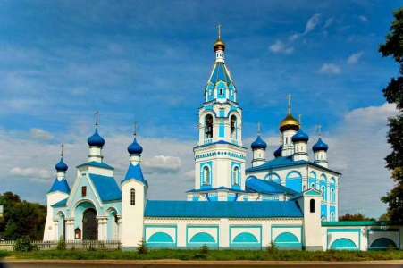
Иваново кроме того славится своими ВУЗами. Это и медицинская академия, и архитектурно-строительный и энергетический университеты, и академия сельского хозяйства. Кроме того тут находится единственный в России институт государственной противопожарной службы МЧС Российской Федерации.
Достопримечательности Иваново: Свято-Введенский монастырь, Свято-Успенский мужской монастырь, Казанская церковь, Преображенский кафедральный собор, Храм Сретенья Владимирской иконы Божией Матери. Музеи Иваново: Музей Ивановского ситца, Ивановский областной художественный музей.
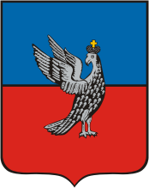
Суздаль

Суздаль - туристический центр с богатейшей экскурсионной программой. Суздаль - уникальный город-музей под открытым небом, сосредоточивший свыше 200 исторических памятников русской культуры, многие из которых внесены в список Всемирного наследия ЮНЕСКО.
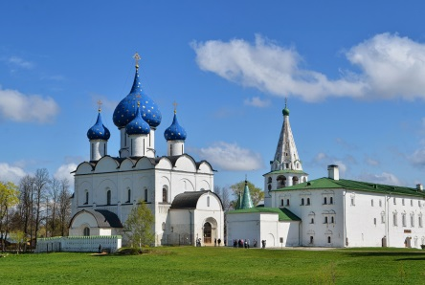
Суздаль - один из древнейших русских городов - впервые упоминается в летописи 1024 года. В XI веке Суздаль - крупный город на северо-востоке могущественной Киевской державы, в середине XI века Суздаль достигает наивысшего расцвета: он становится столицей Ростово-Суздальского княжества, крупным торгово-ремесленным центром.
Достопримечательности Суздаля: Суздальский Кремль с Рождественским собором (XIII век), церковь Ильи Пророка, Казанская и Воскресенская церкви; Покровский монастырь (XII век) и Покровский собор (XV век); Спасо-Евфимиев монастырь (XIV век), а также Церковь Бориса и Глеба берегу реки Каменки. Музеи Суздаля: "Музей деревянного зодчества и крестьянского быта", музей инквизиции.

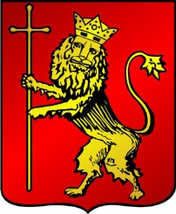
Владимир

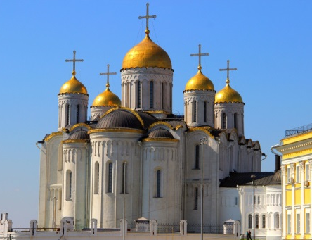
Город Владимир поражает красотой и размерами, величественными златоглавыми храмами и островерхими теремами. В 1108 г. князь Владимир Мономах построил мощную крепость, защищенную с юга крутыми берегами реки Клязьмы, с севера - речкой Лыбедью. Новая крепость была названа в честь своего основателя. Огромное количество памятников архитектуры, сохранившихся в городе, превратили Владимир в крупнейший туристический центр Золотого кольца России. Город славится своим зодчеством. Его древние храмы являются истинным украшением города.
Достопримечательности Владимира: Успенский собор, расписанный Андреем Рублевым и Даниилом Черным - главная достопримечательность Владимира и одно из величественных сооружений Древней Руси; Дмитриевский собор и Золотые Ворота; Богородице-Рождественский монастырь в котором велась и хранилась древнейшая Лаврентьевская летопись; Боголюбский монастырь и церковь Покрова-на-Нерли в селе Боголюбово (7 км от Владимира)... Музеи Владимира: Владимирский исторический музей, Музей пряника, музей-сказка «Бабуся-Ягуся».
Советуем прочитать:

- Алдонина, Р. П. Святыни России [Текст]: для среднего школьного возраста / Римма Петровна Алдонина. - Москва : Белый город, 2003. – С. 12-15, 26-35. - (История России).

- Бусева-Давыдова, И. Л. Каменное зодчество Древней Руси [Текст] / И. Л. Бусева-Давыдова. – Москва : Детская литература, 1989. – С. 33-50.

- Город Снегурочки и Масленицы [Текст] // Наш Филиппок : журнал. - 2014. - N 11/12. - С. 6-9.

- Города России [Текст] : энциклопедия / под ред. Г. М. Лаппо. - Москва : Большая Рос. энциклопедия, 1994. - 559 с. : ил., карты.

- Иванова, О. Ю. По Золотому кольцу [Текст]: путеводитель по культур.- ист. памятникам / О. Ю. Иванова. - Смоленск : Русич, 2007. - 367 с. : ил. - (Памятные места России).

- Клиентов, А. Е. Города России [Текст] / Алексей Клиентов. - Москва : Белый город, 2003. - 47,[1] с. : ил. - (История России).

- Крылов, Д. Д. Россия [Текст] : путеводитель / [Д. Крылов, Д. Кульков]. - Москва : Эксмо, 2013. - 1724 с. : цв.ил. - (Путеводители с Дмитрием Крыловым).

- Майорова, Н. О. Волга : От Валдая до Каспия [Текст] / Наталия Майорова, Геннадий Скоков. - Москва : Белый город, 2007. – С. 13-21. - (История России).

- Низовский, А. Ю. Православные храмы и монастыри [Текст] : Москва и Петербург; Центральная Россия и Поволжье; Север и Северо-Запад Руси; Православная Сибирь / А. Низовский. - Москва : Вече, 2005. - 360,[1] с. - (Наши традиции).

- Орлова, Н. Г. Золотое Кольцо России [Текст] / Нина Орлова. - Москва : Белый город, 2004. - 47,[1] с. : ил. - (История России).

- Пастухова, З. И. Шедевры русского зодчества [Текст] / З. И. Пастухова. - Смоленск : Русич, 2000. – С. 26-37, 64-67, 94-95 - (Малый атлас чудес света). - Библиогр.: с. 231-232. - Имен. указ.: с. 233-234.

- Перова, О. Наша Родина Россия [Текст] : главная книга юных россиян : пособие для развивающего обучения : для младшего школьного возраста : 6+ / Ольга Перова ; худож. Е. М. Володькина. - Москва : Эксмо : ОЛИСС, 2012. - 95,[1] с. : цв.ил.

- Сто великих музеев мира [Текст] / Авт.-сост. Н.А.Ионина. - Москва : Вече, 2000. – С. 132-138 - (100 великих).

- Увлекательное путешествие Анечки и Ванечки в Троице-Сергиеву Лавру [Текст] : для младшего школьного возраста : 6+ / ред.- сост.: М. А. Мошковская. - 2-е изд. - Москва : Даръ, 2013. - 32 с. : цв. ил. - (Православные книги для детей).

- Шохарев С. Ю. Города России [Текст] : энциклопедия : науч.-поп. издание для детей / С. Ю. Шохарев. – Москва : ЗАО «РОСМЭН-ПРЕСС», 2009. – 128 с.
- Шуйская, Ю. В. Наша родина - Россия [Текст] : для детей от 7 лет]/ Ю. В. Шуйская. - Москва : Эксмо, 2009. – С. 88-91.

- https://www.tourism33.ru/events/reviews/50-letie-zolotogo-kolca/

- http://dz-online.ru/article/3870/

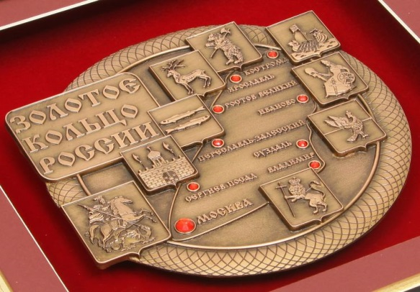

Каждый город «Золотого кольца» по-своему интересен и одинаково дорог россиянам своей неповторимой красотой, историей. Создание этого маршрута было необходимо для того, чтобы привлечь внимание не только к красоте, но и необходимости беречь и сохранять культурные и исторические ценности России.
Мы надеемся, Что представленные книги помогут Вам узнать много нового и интересного.

Памятку подготовила: С. А. Шмелёва, гл. библиограф ЦДБ
Ответственный за выпуск: Пирогова Е.А. заместитель директора МБКПУ
«Печенгское МБО» по работе с детьми.

